# IDATT2104 – P4 oppg 2

Resultater fra å kjøre server og klient:

I klienten oppsto det en handshake_failure, som vil si at klienten og server prøvde å kobles sammen, men klarte ikke å finne noen felles krypteringsnøkkel. Da ble koblingen tvunget avbrudt. På serveren sin side ble det også gitt en handshake exception, der det står "No available authentication scheme".

Klient:

Server:

Her vises feilmeldingene som blir gitt.

Hvis jeg går inn i Wireshark og ser om jeg får noe resultat, så gjør jeg det. Fra klienten skrev jeg «test» og sendte til serveren. Under vises det godt

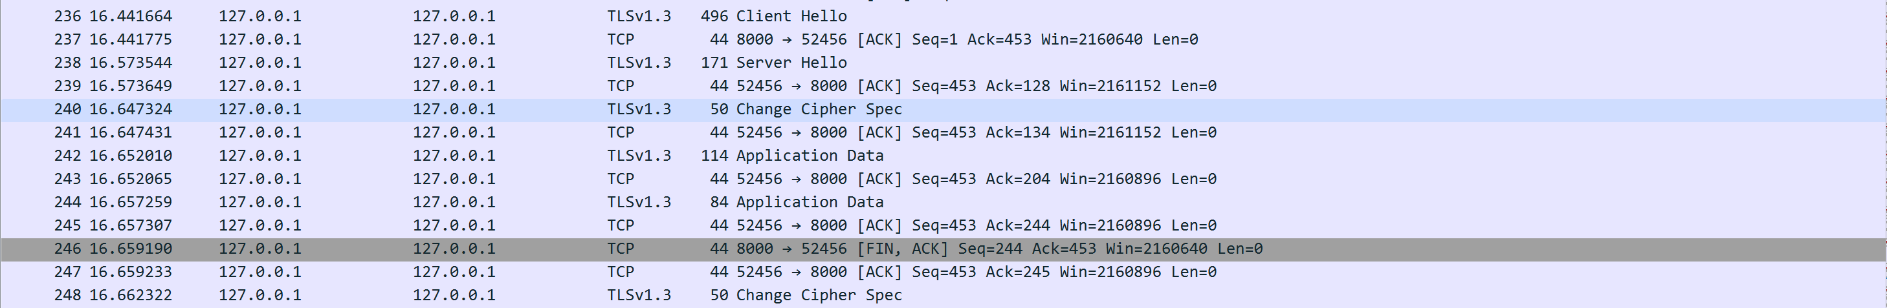

Under blir det vist at meldingen blir kryptert. Dette er bare en av mange steder der det skjer. Jeg valgte linjen som vist på bildet over, og ser mer nøye på detaljene.

